Katzensprung: Aktiv für den Klimaschutz im Deutschlandtourismus

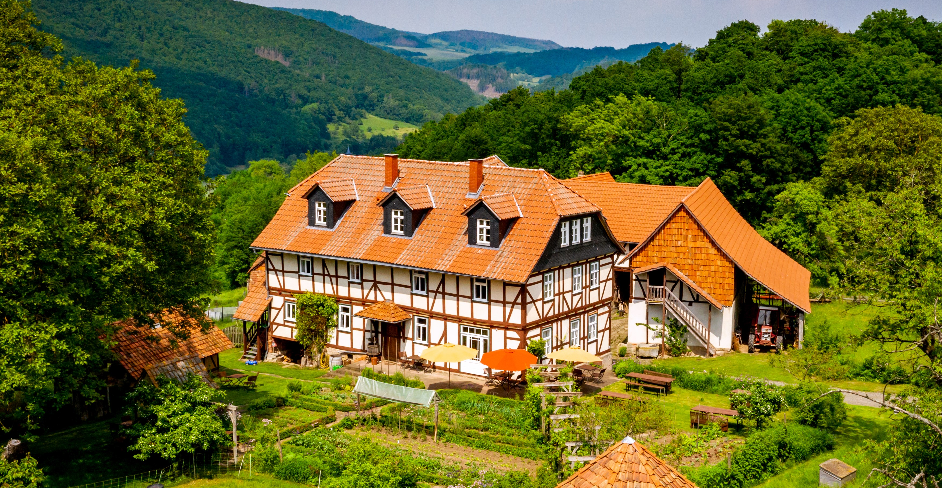
Egal ob außergewöhnliche Unterkunft, kulinarisches Erlebnis oder Abenteuer in der Natur– das Projekt Katzensprung bietet auf der Website www.katzensprung-deutschland.de eine vielfältige Auswahl spannender, klimafreundlicher Urlaubsideen in Deutschland; Copyright Foto: Hof Sickenberg / Annika Löschau

Außergewöhnliche Urlaubs- und ursprüngliche Naturerlebnisse sind nur einen Katzensprung entfernt – und lassen sich klimaschonend erkunden. Das Projekt „Katzensprung - Aktiv für den Klimaschutz im Deutschlandtourismus“ zeigt die Vielfalt an nachhaltigen touristischen Angeboten innerhalb Deutschlands.
Kontakt
Agentur fairkehr
Hannah Rautenberg
Obere Wilhelmstraße 32
53225 Bonn
presse@katzensprung-deutschland.de
Tel: 0228 98585-65

Bonn, 22. Mai 2023

Nachhaltiger Tourismus in Deutschland ist abwechslungsreich. Doch nicht immer sind die vielfältigen Angebote auf einen Blick erkennbar. Daher hat es sich das Projekt Katzensprung des Verbands Deutscher Naturparke e.V. zur Aufgabe gemacht, klimafreundliche Reiseangebote, die ausgewählte Kriterien erfüllen, auf einer eigenen Website zu präsentieren. Die nachhaltigen touristischen Angebote, sogenannte „Leuchttürme“, reichen von ungewöhnlichen Unterkünften über Angebote zur Bildung für nachhaltige Entwicklung bis hin zu kulinarischen Abenteuern. Anfang des Jahres hat Katzensprung 31 neue Leuchttürme in die Sammlung aufgenommen; Insgesamt sind nun über 80 vorbildliche Tourismus-Anbieter auf der Website www.katzensprung-deutschland.de zu finden.

Ungewöhnlich Übernachten
Sowohl im Resort Baumgeflüster als auch im Baumwipfelresort Lug ins Land im Naturpark Harz wird hoch oben in Baumhäusern übernachtet. Mal nur auf kleinstem Raum Urlaub machen? Das geht in den modernen Green Tiny Houses, die mehrere Standorte in Deutschland haben – beispielsweise auch im Naturpark Lauenburgische Seen. Klein, aber fein ist auch der Fahrradcamper Fehmarn, mit dem man sein Lager ganz bequem überall da aufschlagen kann, wo man es gerade will. Der Natur nachts näher ist man im Internationalen Sternenpark Rhön. Hier erkundet man stundenlang den Sternenhimmel und erfährt, wie dunkel eine Nacht ohne Lichtverschmutzung ist. Die Trekkingplätze u.a. im Naturpark Habichtswald und Naturpark Neckartal Odenwald laden ebenfalls zu unvergesslichen Nächten unter freiem Himmel ein – mitten in der Natur.

Ursprüngliche Natur
Denn Deutschlands Natur hat so einiges zu bieten. Allein 104 Naturparke widmen sich der Aufgabe, die vorhandene Flora und Fauna zu bewahren. Und auch viele der Katzensprung-Leuchttürme widmen sich aktiv dem Erhalt der Natur. So liegt der Hof Sickenberg beispielsweise mitten im Grünen Band. Dieses ist der längste zusammenhängende Biotopverbund Deutschlands und verläuft entlang der ehemaligen innerdeutschen Grenze. Auf dem Hof Sickenberg wird Obst und Gemüse insekten- sowie klimafreundlich angebaut, um so die Biodiversität zu unterstützen. Einiges über die globalen Nachhaltigkeitsziele lernt man auf der Radtour „Nachhaltigkeit liegt auf dem Weg“, die durch den Naturpark Hohe Mark in Nordrhein-Westfalen führt. Klimaschonender Tourismus funktioniert aber auch auf dem Wasser. Das zeigt zum Beispiel das „Kanu-Center Krebs“, das Kanus, Kajaks und Stand-up-Paddling-Boards vermietet, mit denen man sanft über die Seen, Flüsse und Kanäle im Naturpark Lauenburgische Seen gleitet.

Kulinarische Abenteuer
Von den vielen Aktivitäten und der Bewegung in der Natur hungrig geworden? Auch da zeigt das Projekt Katzensprung viele Möglichkeiten, mit gutem Gewissen zu schlemmen. Im ahead Burghotel erwartet euch ein veganes, klimapositives Restaurant mitten im Grünen. Das Naturresort Schindelbruch setzt auf Regionalität und verbindet traditionelle Küche mit kreativen Einflüssen. Im Nationalpark Hunsrück Hochwald lädt derweilen die regionale Bio-Küche des Waldhotels Felschbachhof zu Tisch, welches der Slow-Food-Philosophie folgt.

Also: Wo soll es zuerst hingehen?
Über Katzensprung
Das Projekt „Katzensprung 2.0 - Aktiv für den Klimaschutz im Deutschlandtourismus" wird vom Bundesministerium für Umwelt, Naturschutz und nukleare Sicherheit im Rahmen der Nationalen Klimaschutzinitiative gefördert. Das Vorhaben ist eine Fortführung des erfolgreichen Pilotprojektes „Katzensprung. Kleine Wege. Große Erlebnisse" und Verbundprojekt zwischen dem Verband Deutscher Naturparke e.V., dem Institut für Nachhaltige Ernährung und Ernährungswirtschaft an der FH Münster, der Technischen Universität Berlin – Institut für Berufliche Bildung und Arbeitslehre (TUB) sowie des Wuppertal Instituts für Klima, Umwelt, Energie gGmbH.

Bildmaterial
Bildrechte: Copyright Foto: Hof Sickenberg / Annika Löschau
Bildunterschrift: Egal ob außergewöhnliche Unterkunft, kulinarisches Erlebnis oder Abenteuer in der Natur– das Projekt Katzensprung bietet auf der Website www.katzensprung-deutschland.de eine vielfältige Auswahl spannender, klimafreundlicher Urlaubsideen in Deutschland.
Weiteres Bildmaterial zum Projekt finden Sie hier: www.katzensprung-deutschland.de/information/presse/pressebilder/

Pressebüro Katzensprung
fairkehr Verlags GmbH
Obere Wilhelmstraße 32 · 53225 Bonn
Tel. +49 (0)228 98585-65
E-Mail: presse@katzensprung-deutschland.de
Besuchen Sie uns auch online!
Unsere Website: www.katzensprung-deutschland.de
Facebook: www.facebook.com/katzensprungdeutschland.de
Instagram: www.instagram.com/katzensprung_de/
Twitter: twitter.com/katzensprung_de
Sitz: Bonn - HRB 4546 Bonn
Geschäftsführung: Michaela Mohrhardt und Regine Gwinner

